Estimados /as padres, apoderados/as y estudiante:

Junto con saludarles a continuación se adjunta guía de trabajo de la asignatura de Artes Visuales para complementar el estudio y trabajo en el hogar. La presente guía está pensada con la finalidad de evaluar el proceso creativo apoyado con el desarrollo de habilidades por medio de objetivos específicos planteados en este material de apoyo, lo primordial es que pueda ser desarrollado durante estas semanas y se ruega presentar responsablemente su resolución por correo, adjuntando el archivo y fotografía de los ejercicio para el 1 de Abril.
Ante cualquier duda o consulta respecto a la asignatura de artes y/o tecnología el horario de atención es de 10.00 am a 11.50 am, puede comunicarse al siguiente correo: profesoranathaliesantander@gmail.com

Atentamente
Nathalie Santander M.
Profesora de Artes Plásticas

“2 Guía: Analizando mi entorno natural”
1EM - Taller de Artes Visuales – Profesora Nathalie Santander
Nombre: _____________________________________________________________________________

Objetivos
-Analizar el entorno natural y expresarse por medio del dibujo.
-Conocer y aprender técnicas de dibujo.

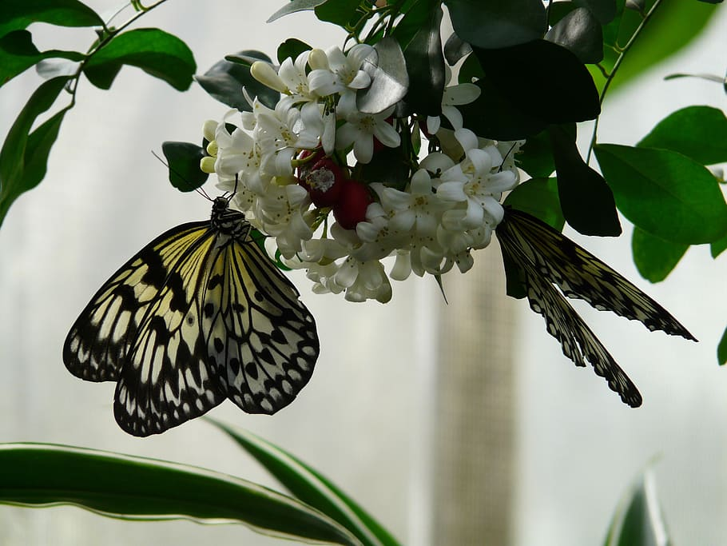
I.- Observa y analiza las formas naturales de tu entorno natural, observa por tu ventana, en tu patio y/o jardín, las plantas que hay en tu casa y dibuja en tu croquera diversos ejercicios de los elementos naturales observados, puedes apoyarte de fotografías que tomes al hacer el ejercicio de observación para posterior a ello poder dibujar.

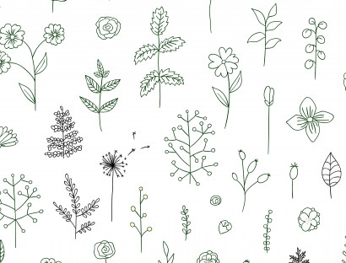
II.- Observa el siguiente video y dibuja diversos tipos de plantas, a continuación te mostramos varios ejemplos que puedes realizar en tu croquera.
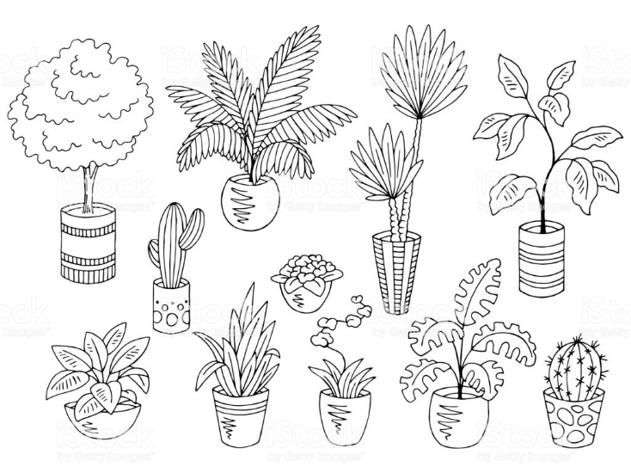
https://www.youtube.com/watch?v=bGKWdEzMp0s

III.- Realiza las siguientes tramas en tu croquera de la asignatura, no debes calcarlas, solo por medio de la observación de ellas, debes dar tu mejor esfuerzo al dibujarlas por ti mismo, te puedes ayudar haciendo recuadros 8cm con una regla para hacer las diferentes tramas.

